附件
会费缴纳操作说明

注意：缴纳会费前，请确保已按照《关于完善会员服务平台的通知》（http://www.sdreva.org.cn/Notifications/673.html）的要求，完善了会员账号信息，否则系统“缴纳会费”功能无法使用。

第一步：登录山东省不动产登记代理与土地估价行业协会网站（网址http://www.sdreva.org.cn/），依次点击“会员登录”→“机构登录”。

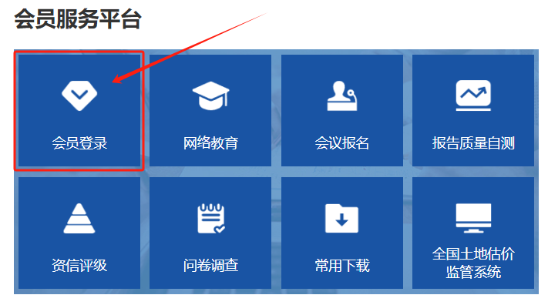
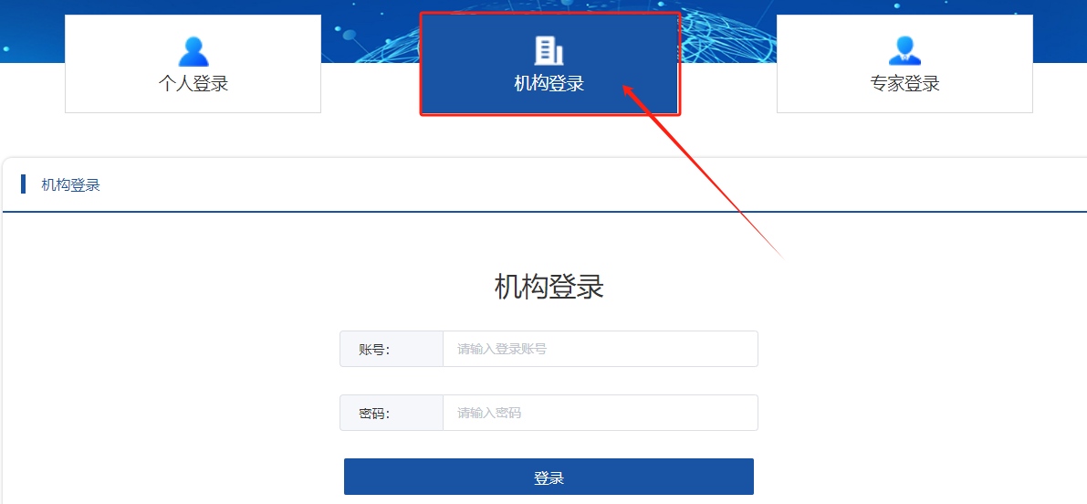

第二步：点击“缴纳会费”页面。点击当年度会费通知后的“查看详情”核对机构和执业人员信息，核对无误后，请将缴纳会费的银行回款凭证上传至指定位置并点击“提交”按钮，等待管理员审核即可，管理员审核后可查看缴费状态。

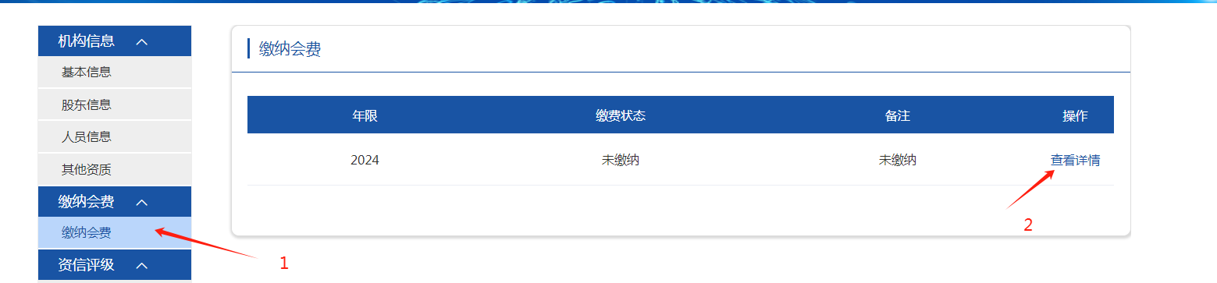

注意：未点击“核实信息”按钮，直接点击“缴纳会费”按钮的，系统会强制提醒核实信息并跳转至机构基本信息。请务必核实机构发票信息（通讯邮箱请不要填写新浪邮箱，发票系统不识别，无法推送）和人员数据是否正确，需要更新维护的，请在“基本信息”页面点击“申请修改”按钮，等待管理审核通过后再行修改；如信息无误的，核实完后，再次点击“缴纳会费”进行后续会费缴纳操作即可。

